**Муниципальное казённое детское образовательное учреждение «Центр развития ребёнка» Д/С №16 города Буйнакска**

Утверждаю:______________

Заведующая д/с : Салаватова З.А.

**Беседа :«День защитника**

**Отечества – 23 февраля! »**

во второй младшей группе

«Теремок»

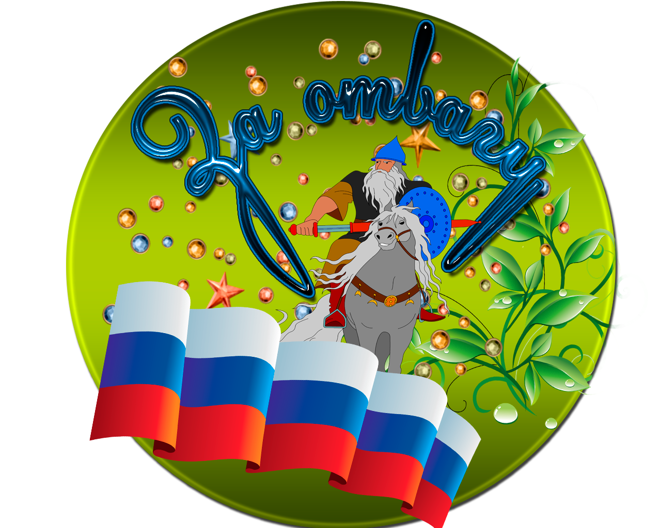

**Провела: Батдалова Рашия Гусейновна**

**воспитатель МКДОУ "Центр развития ребенка - детский**

**сад №16 города Буйнакска"**

**2018 г**

**Беседа «День защитника Отечества — 23 февраля!» (вторая младшая группа)**  
  
**Беседа «День защитника Отечества – 23 февраля! »**

Цель: формирование первых представлений о празднике День защитника Отечества.

Материал: картина Васнецова «Три богатыря», кубики, 2 тоннеля, одежда для конкурса, аудиозапись танца «Поссорились – помирились»

**Ход занятия.**

Воспитатель: 23 февраля – это день рождения российской Армии.   
Есть такая профессия – Родину защищать. А вы знаете, что наша российская Армия родилась очень давно. Она существует с тех пор, как образовалась Древняя Русь. Чтобы защитить себя, русские люди собирали отряды из богатырей.   
Вот, посмотрите на картину художника Васнецова «Три богатыря». Мы с вами её уже рассматривали.   
Кто здесь изображён?   
Дети: богатыри  
Воспитатель: Кто помнит, как их звали?   
Дети: Илья Муромец, Добрыня Никитич и Алеша Попович.   
Воспитатель: Правильно, молодцы!   
И скоро наши мальчишки вырастут и пойдут в Армию служить. Они станут тоже защитниками Отечества. А для этого надо быть сильным, ловким и смелым. А кого мы будем в нашей группе поздравлять?   
Правильно, наших мальчишек.   
Наши мальчики, когда вырастут, то пойдут служить в армию, кто-то из них станет летчиком, кто-то будет ездить на танке. Вот и сегодня мы будем поздравлять мальчиков, т. к. они будущие защитники.

Проверим, какие наши мальчишки сильные, ловкие и смелые?   
Дети: да  
Воспитатель: Дети делятся на две команды.   
1 конкурс: «Самый ловкий» (на полу лежат кубики по кругу на один меньше, чем число играющих. Дети ходят по кругу под музыку, музыка останавливается, ребёнок берёт кубик, кто не успел, выбывает из игры.   
2 конкурс: «Кто быстрее? » (ставятся туннели – чья команда быстрее проползёт через туннели)   
3 конкурс: Конкурс капитанов:«Собираемся на прогулку». А в этом конкурсе мы узнаем, кто из вас быстро умеет одеваться.

4 конкурс - загадки про наших пап.   
Стоит сильный гром и свист,   
Папа в танке - он… (танкист)   
На корабле он тут и там  
Папа главный… (капитан)   
Дрожит мостовая и воет мажор –  
Это к нам едет папа- … (шофер)   
По синему небу летит самолет,   
Им управляет папа- … (пилот)   
Дружно шагает с военными в ряд  
В серой шинели папа- (солдат)   
Воспитатель: Молодцы, со всеми заданиями справились. О каком празднике говорили? Что больше всего понравилось в нашем празднике?   
А теперь станцуем танец «Поссорились – помирились»